附件：“准孤儿”项目网上资料申报操作指南
1.关注湖北省慈善总会微信公众号
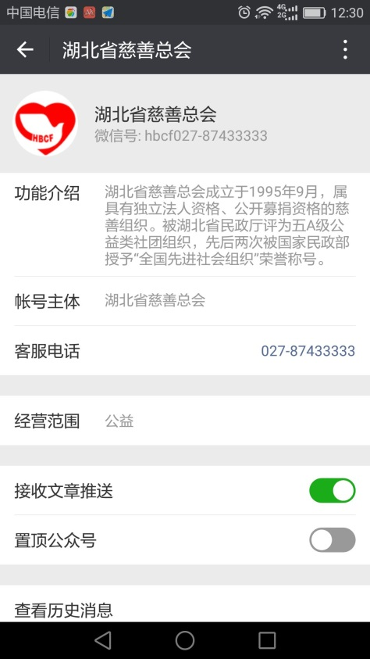
2.点击页面下部参与—“其他求助”
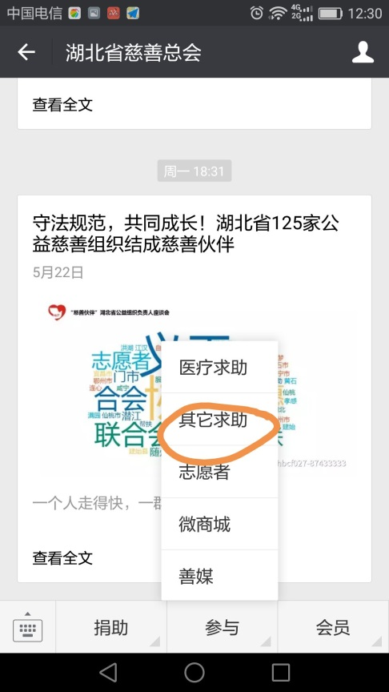

3.进入求助页面，在求助项目中选择“善媒平台”，在其他选项分别填写救助对象身份资料，求助金额填写3000元，在求助原因栏填写“准孤儿救助项目”并附执行团队名称，在证明材料项依次上传救助对象的图片资料，并补充完善其他相关内容
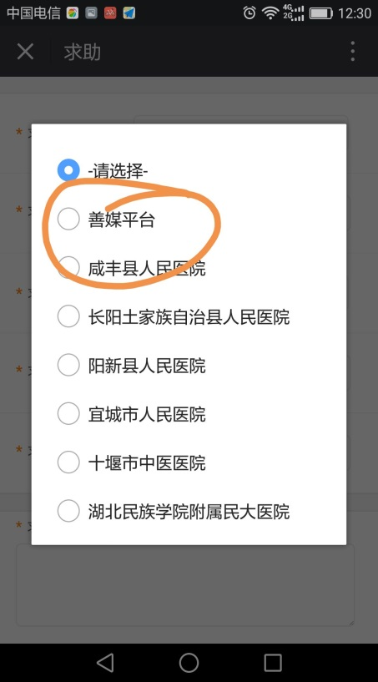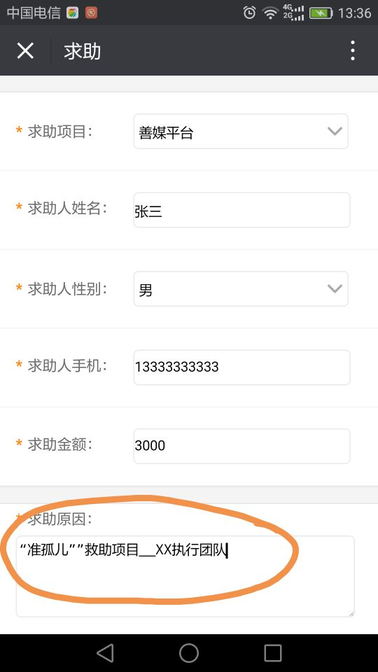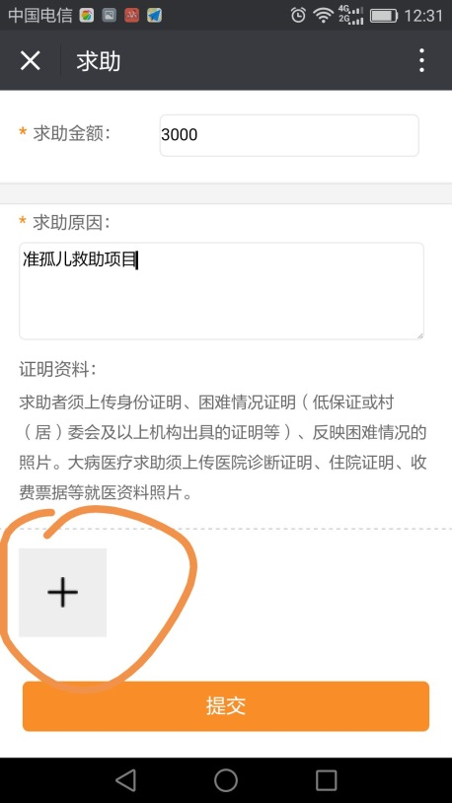
4.提交完整信息页面，完成网上求助申请

